Dogodek: Ne teslo, Tesla bom.
II gimnazija Maribor, 15. januar od 12.00 do 13.30

Kje: II. Gimnazija Maribor, Trg Miloša Zidanška 1, 2000 Maribor, v amfiteatru.
Priporočeno parkiranje: parkirišče zraven šole, Žitna ulica.

Za koga: dijakinje in dijaki tretjega in četrtega letnika. Zaželeno in koristno je, da so na dogodku tudi učitelji.

Skupna priprava sodelujočih: zberemo se ob 11:45 na mestu dogodka.

Namen: Promocija STEM študijev, interdisciplinarnosti in inovativnosti. Prihodnost dela.

Kodeks sporočil projekta.
- Navdušujemo za inženirstvo, tehniko, naravoslovje in inovativnost.
- Želimo, da bi bilo za mlade vedno na voljo dovolj informacij, kakšne prednosti in naloge prinašajo STEM poklici in študiji, da se bodo tako lahko samostojno in samozavestno odločali, ali jim to ustreza ali ne.
- Za osebni razvoj mladi potrebujejo raziskovanje: kaj me veseli, v čem sem dober/a in kaj okolje potrebuje.
- Spodbujamo razvoj ustvarjalcev, ne le uporabnikov tehnologij prihodnosti. Za to je pomembno sodelovanje in interdisciplinarnost.
- Slovenci smo narod inženirjev, inovatorjev in pionirjev. To dokazujemo tudi s Slovenskim kvIZUMom in spletno aplikacijo: www.talentismo.si.
- Mladim ni nujno iti npr. v Google, da bi živeli svoje sanje. Svojo ustvarjalno žilico lahko sprostijo tudi v Sloveniji. Radi in s ponosom bodo delali v Sloveniji, če bodo lahko delali za podjetja po celem svetu. V organizaciji, ki je v nečem prva ali med najboljšimi na svetu in je prispevek posameznika k temu ustrezno prepoznan.
- Mlade usmerjamo k (vseživljenjskemu) učenju, uporabi zdravega razuma (pragmatizem) in odgovornosti.

Napovednik za dijake: Približujemo vam prihodnost!

Komu prisluhniti, ko se odločamo o izbiri študijske poti? Katero študijsko pot izbrati v času, kot med 30 in 80 % poklicev še ni izumljenih, nekateri pa izginjajo? Kako razmišljati o svoji prihodnosti? Katerih poklicev primanjkuje? Katera izbira ponuja večjo varnost? Kaj, če se odločim narobe?
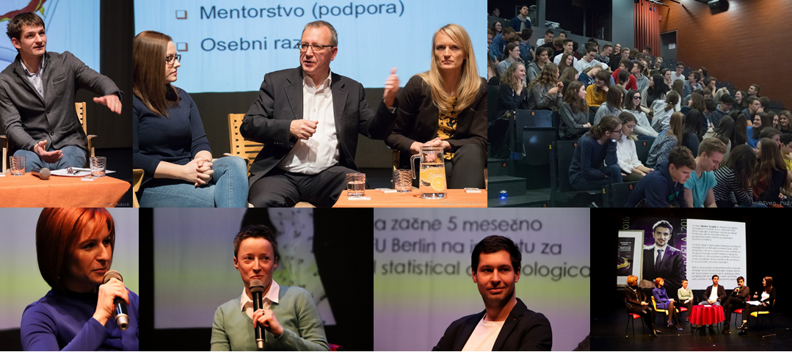
Z nami bodo izjemni sogovorniki, ki bodo podelili svojo prehojeno pot in kakšne sodelavce bodo iskali v prihodnosti. Dobimo se z željo, da boste dijaki našli odgovor prav zase in v življenju delali: to, kar vas veseli, v čemer ste dobri in bo vaše delo ustrezno plačano.
Želimo vam, da v prihodnosti ne boste le uporabniki, temveč razvijalci tehnologij in tudi družbenih inovacij! Zato dobrodošli tudi tisti, ki vas veseli družboslovje. Z nami bodo:
- Inženirka leta 2019 dr. Aida Kamišalić Latifić, raziskovalka in predavateljica na Fakulteti za elektrotehniko, računalništvo in informatiko Univerze v Mariboru
- Aleš Puklavec, inženir, prokurist podjetja VIRS, Zlata gazela 2019 (najboljše med najhitreje rastočimi podjetji v Sloveniji),
- Ana Bučar, novinarka Televizije Maribor, ki so je že v mladosti pritegnilo tehniško znanje,
- Marko Zadravec, študent strojne fakultete UM ter bivši dijak II. Gimnazije Maribor.
Pridite in bodite vedoželjni. Da boste v prihodnosti ustvarjali nekaj najboljšega na svetu in za svet.

Mag. Edita Krajnović  Soustanoviteljica projekta Inženirke in inženirji bomo! | Mag. Jože Torkar  Predsednik projekta Inženirke in inženirji bomo!

Program

12:00 do 12:30 Uvodni pozdrav in kratka predstavitev:

- Otvoritev: mag. Ivan Lorenčič, ravnatelj II. Gimnazije Maribor in mag. Edita Krajnović, soustanoviteljica projekta Inženirke in inženirji bomo!
- Kako izbrati študij in poklic in kdaj te delo osrečuje?
Dr. Aida Kamišalić Latifić, raziskovalka in predavateljica na Fakulteti za elektrotehniko, računalništvo in informatiko Univerze v Mariboru ter Inženirka leta 2019.
12:30 do 13:30 Pogovor o študiju in poklicni poti z gosti:
- Inženirka leta 2019 dr. Aida Kamišalić Latifić, raziskovalka in predavateljica na Fakulteti za elektrotehniko, računalništvo in informatiko Univerze v Mariboru
- Aleš Puklavec, inženir, prokurist podjetja VIRS, Zlata gazela 2019 (najboljše med najhitreje rastočimi podjetji v Sloveniji),
- Ana Bučar, novinarka Televizije Maribor, ki so je že v mladosti pritegnilo tehniško znanje,
- Marko Zadravec, študent strojne fakultete UM ter bivši dijak II. Gimnazije Maribor.

Pogovor vodita: Teja Primožič, študentka Fakultete za računalništvo in informatiko Univerze v Ljubljani in Matjaž Kljajić, novinar v podjetju Mediade.

Več informacij:
- O projektu Inženirji bomo! https://www.inzenirji-bomo.si/.
- Dogodki na srednjih šolah: https://www.inzenirji-bomo.si/sl/novice/
- Častni pokrovitelj projekta Inženirke in inženirji bomo! je Predsednik Republike Slovenije Borut Pahor.
- Organizacija dogodka: Zala Kerle, zala@mediade.si 041 268 974

